Activité 5 : comprendre un mécanisme favorisant la reproduction chez les fleurs

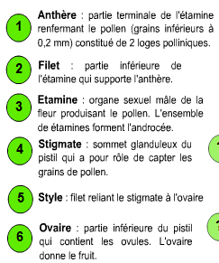

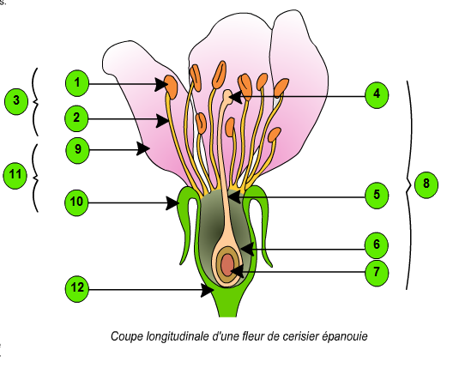

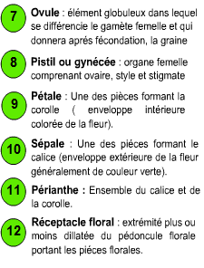

Manipulation faîte en avance

Sur 1 lys qui doit avoir plusieurs fleurs :
- une qui a le pistil sur lequel nous avons déposé les grains de pollen afin de les faire germer,
- les autres fleurs qui serviront aux prélèvements de pollen non germé afin que vous puissiez faire la comparaison entre les 2 préparations.

PROTOCOLE A SUIVRE

- Déposer une goutte d’eau sur une lame,
- A l’aide du scalpel recueillir très délicatement du pollen sur le pistil
- Déposer ce dernier sur la lame et recouvrer la préparation d’une lamelle.
- Procéder de la même façon pour réaliser la 2° lame mais cette fois-ci en prenant le pollen directement sur les étamines.
APPELER LE PROFESSEUR POUR VERIFICATION
- Observer au microscope.
APPELER LE PROFESSEUR POUR VERIFICATION

TRACES ECRITES ATTENDUES

1) D’après la fiche technique, réalisez un dessin d’observation pour chacune des préparations microscopiques.
légendez à l’aide des termes suivants : grain de pollen, tube pollinique
2) A l'aide du document 6 page 17 (Belin), précisez le rôle du tube pollinique.
3) A partir du schéma, indiquez quel est le lieu de la fécondation le plus précisément possible

